**資料庫管理系統期末專題**

**餅乾小舖__線上訂購系統**

**系級：資2B**

**組別：第五組**

**指導老師：曾守正 老師**

**組員：0124018 彭銘楷**

**0124024 呂忠祐**

**0124060 何彥儒**

**0124092 劉晉維**

目錄

1. 個體類型………………………………………………………………………………….3
2. 關係類型………………………………………………………………………………….3
3. 個體-關係圖…………………………………………………………………………….3
4. 個體類型特性………………………………………………………………………….3
5. 關係類型特性………………………………………………………………………….4
6. 個體-關係圖補特性…………………………………………………………………4
7. 個體類型關聯表………………………………………………………………………5
8. 關係類型關聯表………………………………………………………………………5
9. 訂定特性內容………………………………………………………………………….5
10. 外來鍵參考圖………………………………………………………………………….7
11. 系統架構圖………………………………………………………………………………8
12. 說明各功能的資料庫運算………………………………..…………………….8

**餅乾小舖**

1. **個體類型**

會員(Member)、店鋪(Store)、定單(Order)、產品(Product)、產品大小(Product_size)、產品類型(Product_type)

**二、關係類型**  
 會員(Member)與定單(Order)是下訂單(Order)的一對多關係

定單(Order)與店鋪(Store)是取貨的一對多關係

定單(Order)與產品(Product)是訂單內容的多對多關係

產品(Product)與產品大小(Product_size)是產品價格的多對多關係

產品類型(Product_type) 與產品(Product)是屬性的一對多關係

**三、個體-關係圖**

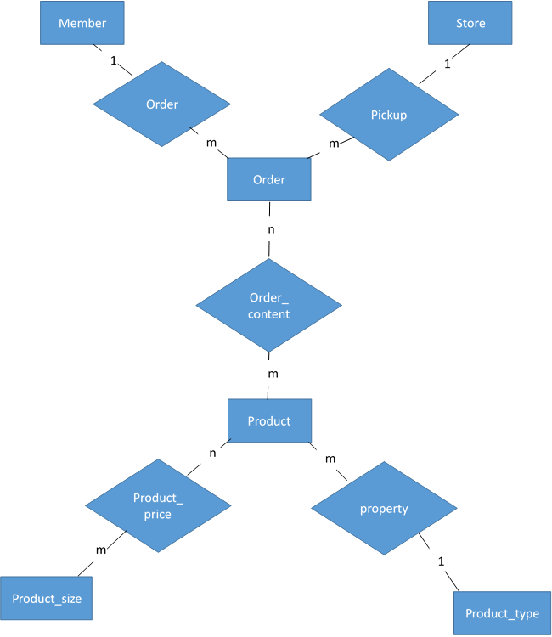

**四、個體類型特性**

會員(Member): 會員編號(member_no)、姓名(name)、性別(sex)、生日 (birthday)、電話(phone)、電子信箱(e-mail)、帳號(id)、密碼(code)

產品(Product): 產品編號(product_no)、產品名稱(product_name)、類型編號(type_no)、產品成分(ingredients)

訂單(Order):會員編號(member_no)、店鋪編號(Store_no)、訂單編號(order_no)、取貨日期(pickUp_date)、訂單狀態(check)

店鋪(Store): 店鋪編號(store_no)、店鋪名稱(store_name)、店鋪地址(store_add)、店鋪電話(store_phone)、負責人(manager)、負責人電話(manager_phone)

產品尺寸(product_size): 尺寸編號(size_no)、尺寸名稱(size_name)

產品類型(product_type): 類型編號(type_no)、類型名稱(type_name)

**五、關係類型特性**

商品價格(product_price): 產品編號(product_no)、尺寸編號(size_no)、單價(price)

訂單內容(order_content): 訂單編號(order_no)、產品編號(product_no)、訂單數量(quantlty)

**六、個體-關係圖補特性**

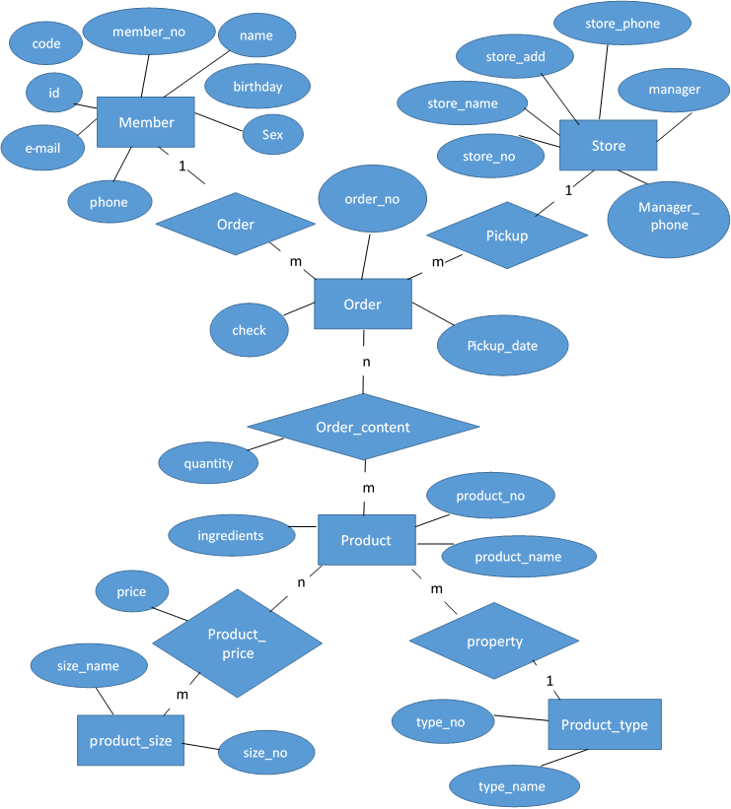

**七、個體關係關聯表**

Member (*member_no, name, sex, birthday, phone, e-mai, id, code*)

Product (*product_no,* type_no*, product_name,* ingredients)  
Order(*order_no, member_no, Store_no, , pickUp_date,check*)

Store(*store_no, store_name, store_add, store_phone, manage, manager_phone)*

product_size (size_no, size_name)

product_type (type_no, type_name)

**八、關係類型關聯表**

product_price (product_no, size_no, price)

order_content (order_no, product_no, quantlty)

**九、訂定特性內容**

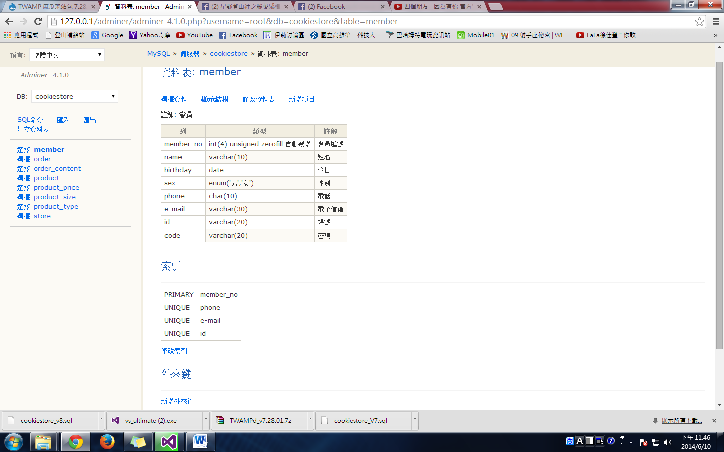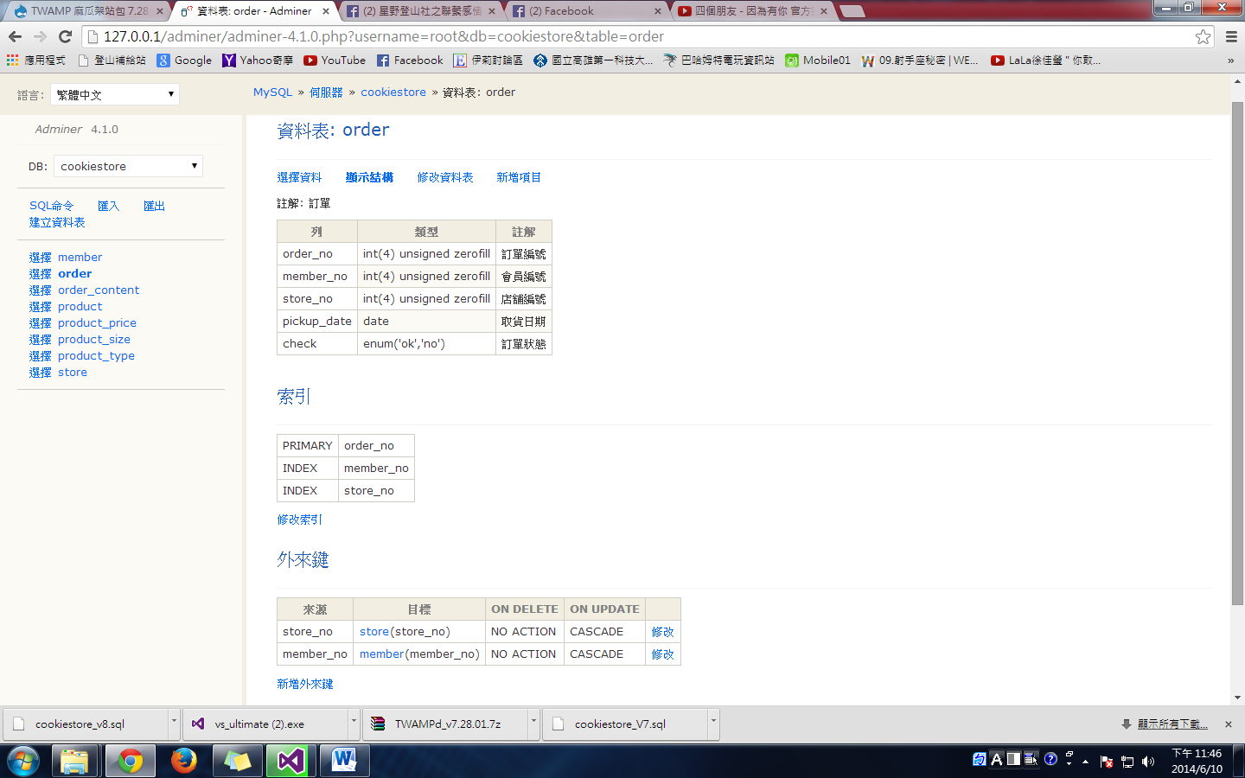

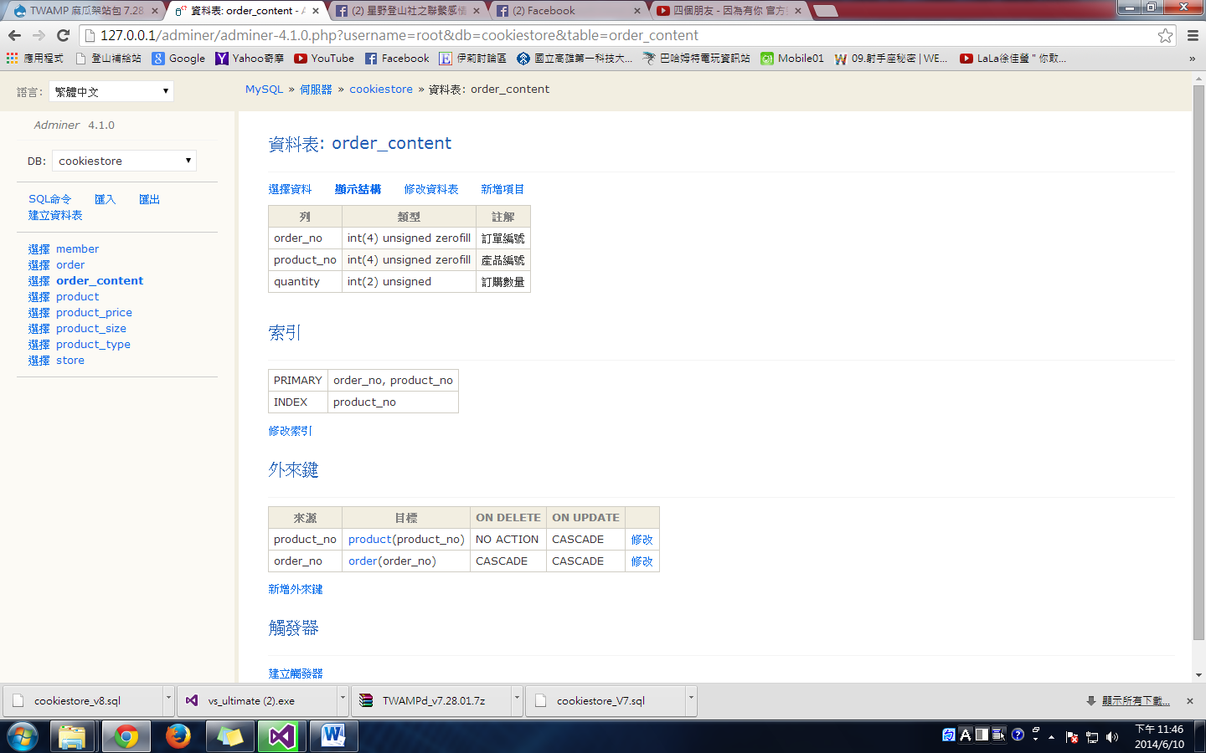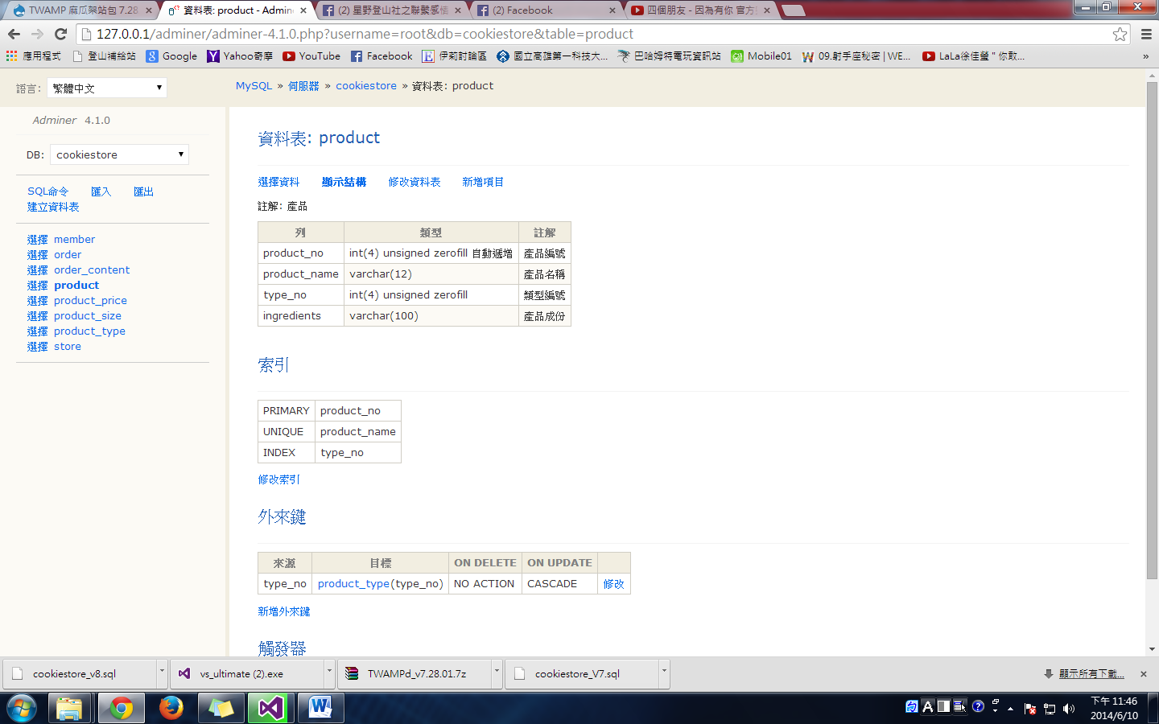

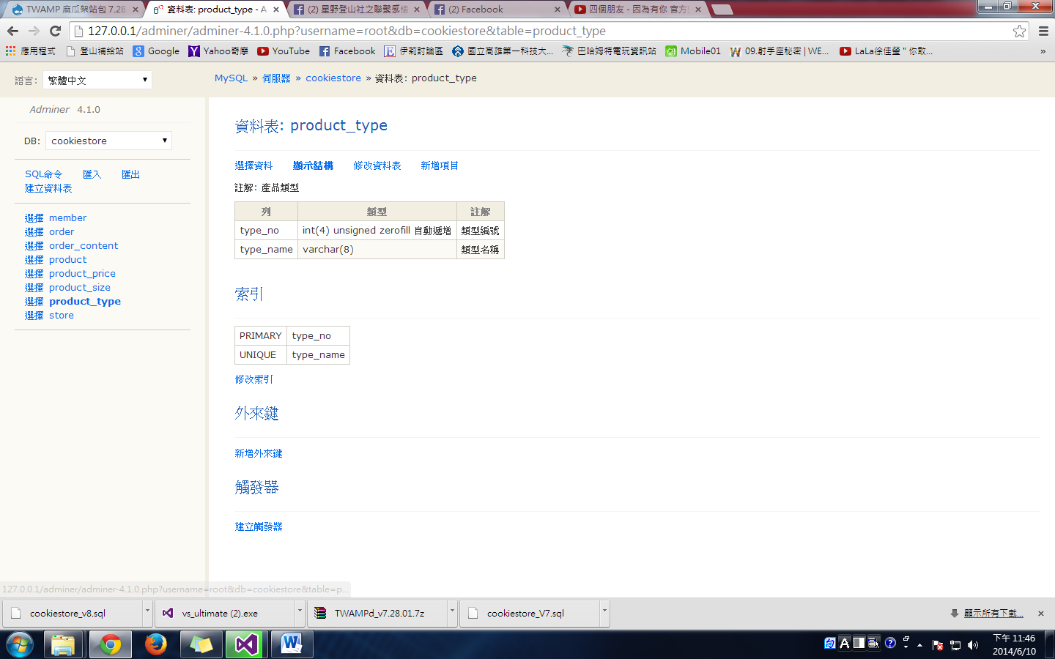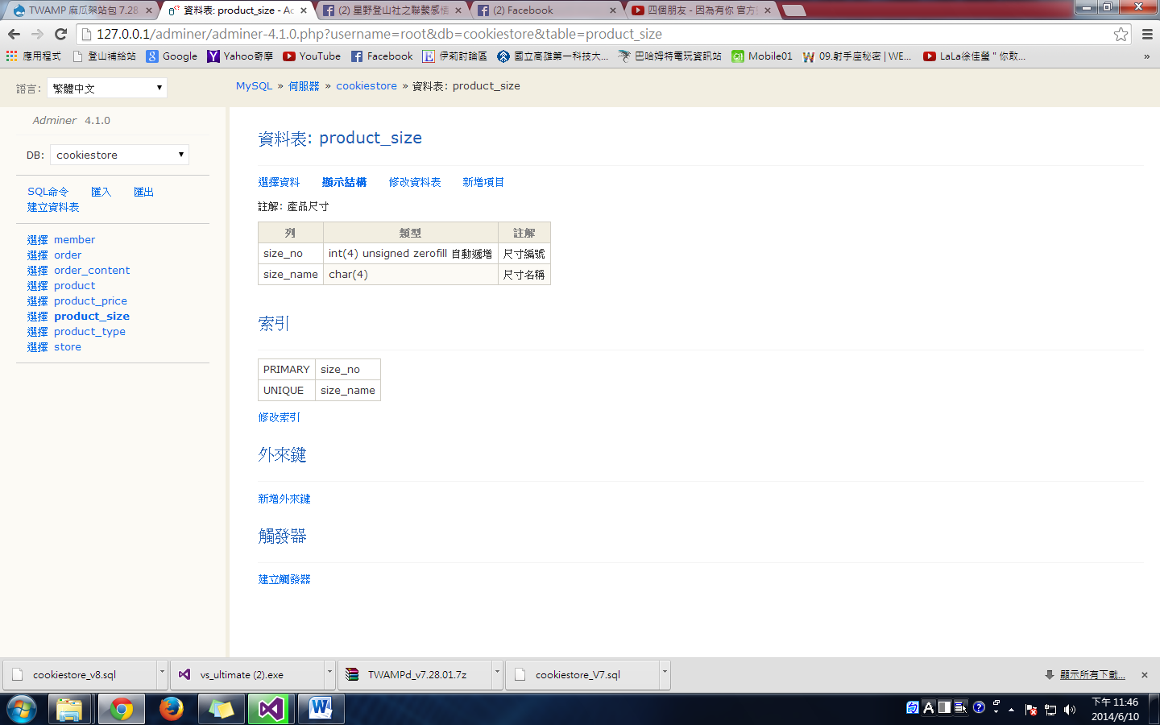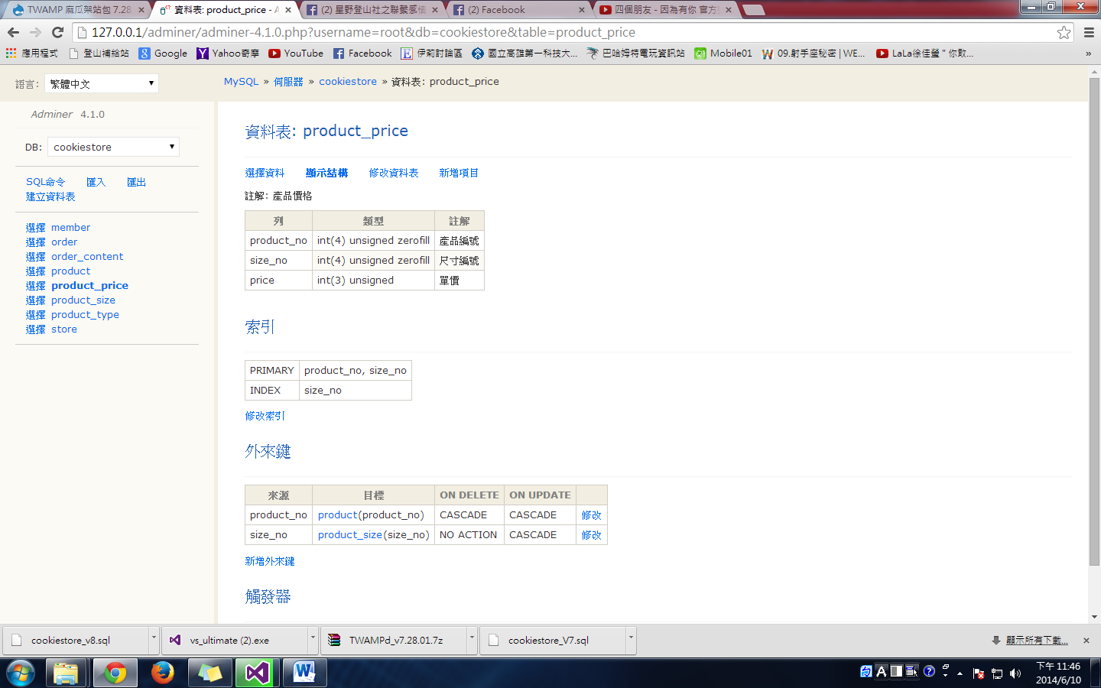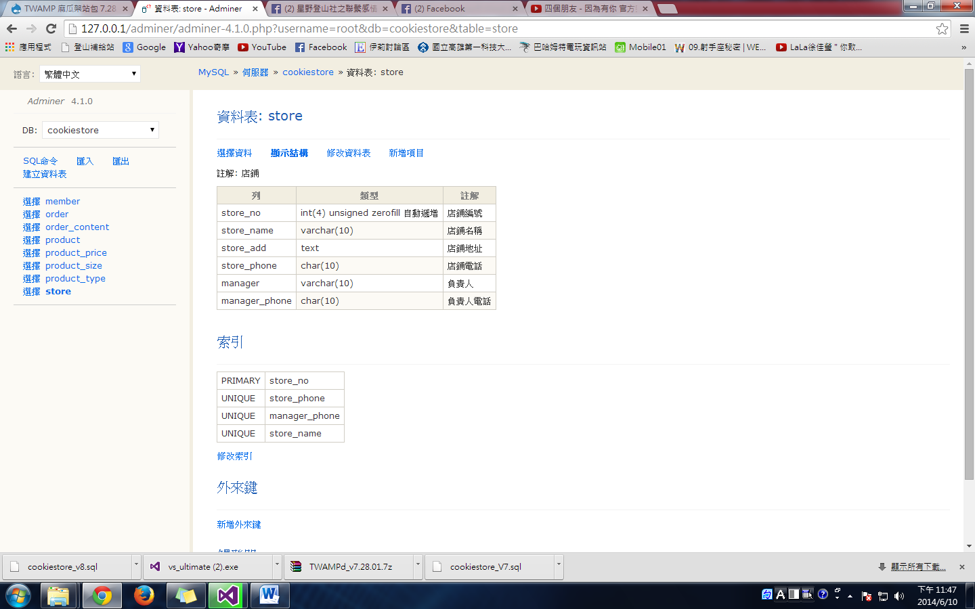

**十、外來鍵參考圖**

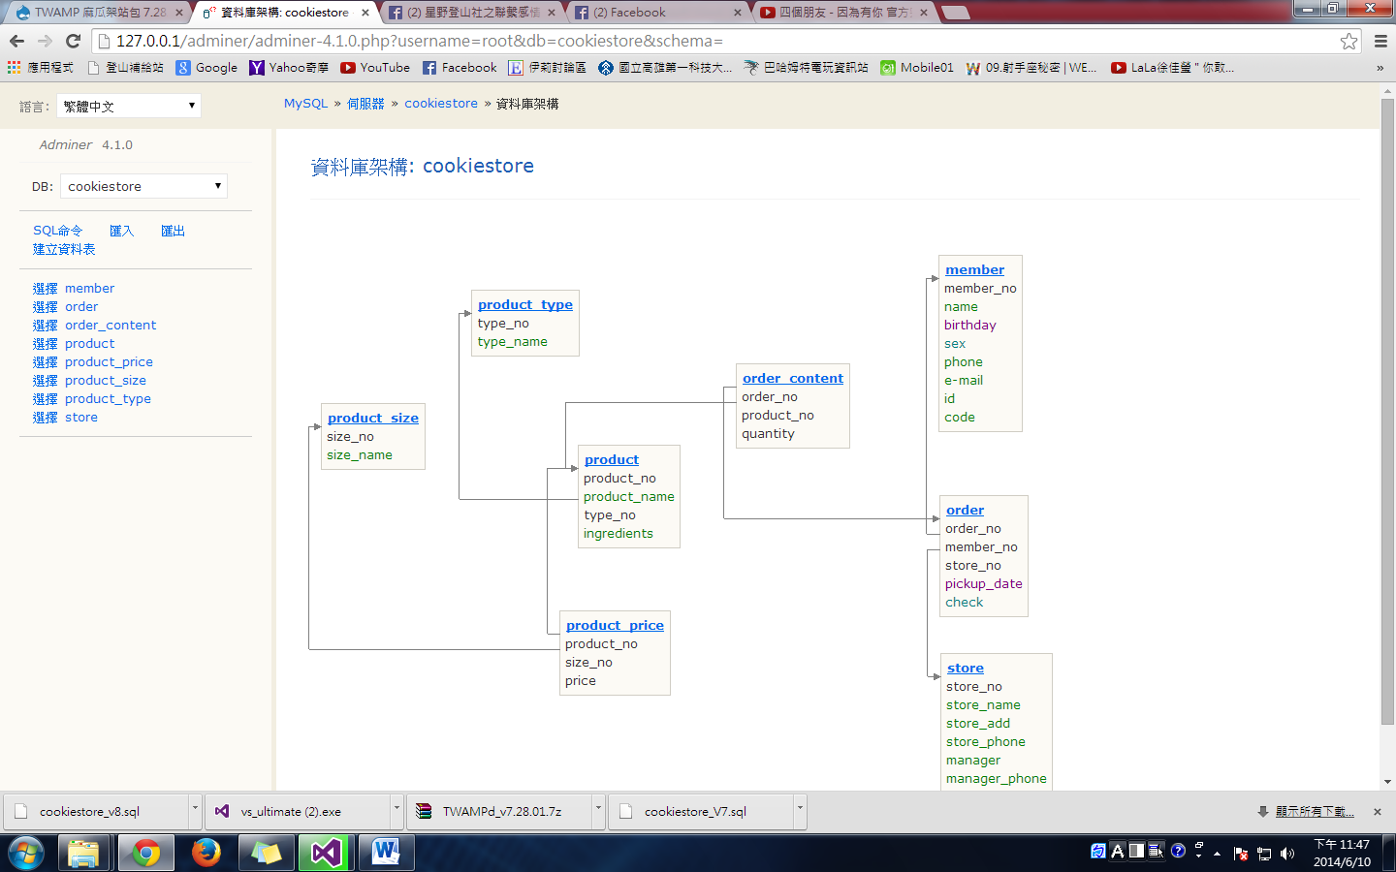

**十一、系統架構圖**

**十二、說明各功能的資料庫運算**

1. 網頁首頁：一開始進入餅乾小舖時的畫面，可點選登入進行採購或直接進入以瀏覽網站。
2. 登入：若使用者有帳密即可進行會員登入，否則必須進行註冊動作。
3. 會員登入：登入後可瀏覽網站、查看訂單記錄、更改個人資料或登出。
4. 瀏覽網站：此時的瀏覽因為是登入後，所以可以進行購買。
5. 購買：在商品上點選購買及點選數量即可新增訂單。
6. 查看訂單：可進入自己的訂單以進行修改、刪除或做資料的確認以送出訂單。
7. 修改訂單：可對所選取的訂單進行編輯動作。
8. 刪除訂單：可對所選取的訂單進行取消動作。
9. 資料確認：確認所訂購的數量、訂貨及取貨日期、確認取貨店舖地址。
10. 完成結帳：結束後即可選擇回到購物頁面或登出。
11. 註冊：讓使用者填寫資料以成為會員。
12. 直接進入：未登入即僅能瀏覽網站不能進行採購。